

**KAUNO TECHNOLOGIJOS UNIVERSITETAS**

**MATEMATIKOS IR GAMTOS MOKSLŲ FAKULTETAS**

**TAIKOMOSIOS MATEMATIKOS KATEDRA**

**Rasa Skendelytė**

Studijų modulio

**P160M133 Optimizavimas ir verslo sprendimų priėmimas**

**1 laboratorinis darbas**

Ataskaita

|  |  |
| --- | --- |
|  |  |

**Darbą parengė:** Rasa Skendelytė

**Darbą priėmė:** doc. Audrius Kabašinskas

**KAUNAS, 2019**

# B TIPO UŽDAVINYS

Dvieju rūšių gaminių gamybai naudojami trys technologinių įrengimų tipai. Vienam I rūšies gaminio vienetui pagaminti I tipo įrengimais reikia a1 val., II tipo – a2val., III tipo – a3 val. Analogiškas įrengimų darbo laikas II rūšies gaminių gamybai yra *b1, b2* ir *b3* val. I tipo įrengimus leidžiama naudoti ne ilgiau kaip *t,* val., II tipo - t2 val., III tipo - t3 val. Sudarykite gamybos planą, duodanti didžiausią pelną, jei vieno I rušies gaminio realizacija duoda c1, Eur, 0 II rūšies gaminio - c2 Eur pelną (VAR. A11).

a1      a2       a3       bl       b2       b3       P1       P2       P3       c1       c2   
  9      7        4       5       8        16      1431     1224     1328     3        2

|  |  |  |  |
| --- | --- | --- | --- |
|  | Įrengimų naudojimas I kat. rūšies gaminiui | Įrengimų naudojimas II kat. rūšies gaminiui | Įrengimų naudojimo laikas val. |
| Įrengimai I kat. | 9 | 5 | 1431 |
| Įrengimai II kat. | 7 | 8 | 1224 |
| Įrengimai III kat. | 4 | 16 | 1328 |

Uždavinys – siekiamas maksimizuoti pelną su šia tikslo funkcija

z = 2 * x + 3 * y -> max

Funkcijos su apribojimais matematinė išraiška

$$\left\{\begin{aligned}9x+5y ≤1431 (L1) \\ 7x+8y ≤1224 (L2) \\ 4x+16y ≤1328 (L3)\end{aligned}\right.$$

x, y > 0

# UŽDAVINIO SPRENDIMAS

Surandami kiekvienos lygties (L1), (L2), (L3) x ir y taškai:

|  |  |  |  |  |  |  |
| --- | --- | --- | --- | --- | --- | --- |
|  | L1 | | L2 | | L3 | |
| x | 159 | 0 | 174.8571 | 0 | 332 | 0 |
| y | 0 | 286.2 | 0 | 153 | 0 | 83 |

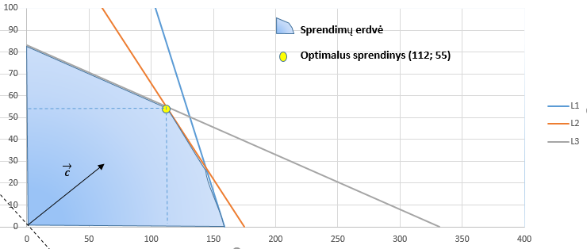

Tikslo funkcijos z = 2x + 3y reikšmėms tirti reikia prilyginti ją 0 > 2x + 3y = 0

|  |  |  |
| --- | --- | --- |
| x | 0 | 2 |
| y | 0 | -3 |

Iš taško (0,0) atidedamas krypties vektorius $\overset{→}{c}$, paskaičiuojami gradientai z’x=2 ir z’y=3

Tuomet ieškomas dviejų tiesių, pvz., (L2) ir (L3) susikirtimo taškas:

$$\left\{\begin{aligned}7x+8y=1224 \\ 4x+16y=1328\end{aligned}\right.$$

Iš L3 įsivertinam x:

x=(1328-16y)/4

x=332-4y

Įsistatom x į L2 lygtį:

|  |
| --- |
| 7(332-4y)+8y=1224 |
| 2324-28y+8y=1224 |
| -20y=1224-2324 |
| 20y=1100 |
| y=55 |

Suskaičiuojam x: x=332-4y=332-4*55=112

Susikirtimo taškas (112,55)

Optimalus sprendinys z = 2x + 3y = 2*112+3*55= 389

# UŽDAVINIO SPRENDIMAS SAS

SAS kodas:

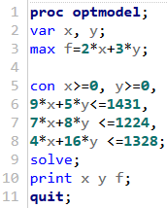

Apskaičiavus su SAS programine įranga gauti tie patys rezultatai dėl optimalaus sprendinio. Naudojant dvigubo simplekso algoritmą prireikė trijų iteracijų sprendiniui surasti, kas rodo, kad algoritmas greitai ir gerai veikia. Rezultatai:

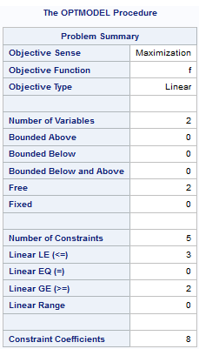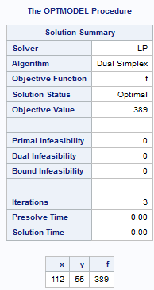

# IŠVADOS

Atlikus optimizavimo uždavinį gauti rezultatai leidžia daryti išvadą, kad didžiausias pelnas būtų gaunamas sudarius gamybos planą, kai I rušies gaminių būtų gaminama 112 vnt., 0 II rūšies gaminių – 55, nes tada gaunamas didžiausias pelnas lygus 389 Eur.